Автономное образовательное учреждение высшего профессионального образования

КОНТРОЛЬНАЯ РАБОТА
ПО МАРКЕТИНГУ

Тема: Типы и виды маркетинга
(Вопросы №, №)

Специальность «МО» 2 (6)
Проверил____________________________

Санкт-Петербург
2010

Оглавление
Оглавление 2
Введение 3
Типы маркетинга 4
Виды маркетинга 6
Заключение 12
Список литературы 13

Введение
В России идет долгий и болезненный процесс перехода к цивилизованной рыночной экономике и демократической системе управления обществом. Реформирование экономики происходит в условиях кризиса большинства отраслей промышленности, и это послужило причиной тому, что побудило многих руководителей предприятий менять свою стратегию управления.
Наибольшую актуальность приобретает формирование цивилизованного предпринимателя с солидным багажом знаний, которые формируются через изучение законов и закономерностей рынка, научных дисциплин, его изучающих. Одной из таких наук является маркетинг. Этот термин уже вошел в наш обиход. Разумеется, специалисты и ранее имели представление о маркетинге, однако настоящий смысл слова был окутан паутиной идеологических наслоений. Более того, считалось, что маркетинг неприемлем в условиях социалистического хозяйствования.
Теперь, освободив термин от идеологической оболочки, на предприятиях приступают к изучению теории маркетинга как неотъемлемого элемента рынка. Путем непрерывного слежения за состоянием и степенью удовлетворения потребительского спроса фирма, используя маркетинговые подходы, получает возможность настроить производство на полученную информацию, переориентировать его на интересы потребителей.
С помощью маркетинговых подходов можно поднять эффективность как отдельных предприятий, так и народного хозяйства в целом. Усиливается осознание значимости и необходимости маркетинга как инструмента, обеспечивающего предприятию коммерческий успех. Поэтому вопрос скорейшего перехода к повседневной работе по использованию теории и практики маркетинга встал во всей своей остроте на повестку дня.

Типы маркетинга
С точки зрения состояния спроса различают следующие типы маркетинга: конверсионный, стимулирующий, развивающий, ремаркетинг, синхромаркетинг, поддерживающий, демаркетинг, противодействующий.
Конверсионный маркетинг имеет место при наличии негативного спроса, т.е. когда большая часть потребителей отвергает данный товар. В этих условиях основной задачей служб маркетинга является составление плана маркетинга, направленного на стимулирование спроса на данные товары.
Стимулирующий маркетинг связан с наличием товаров, на которые отсутствует спрос по причине полного безразличия покупателей. Задачей маркетологов становится разработка такого плана маркетинга, который учитывал бы причины этого явления и мероприятия по его преодолению.
Развивающий маркетинг связан с формирующимся спросом, используется при наличии потенциального спроса в целях превращения его в реальный спрос.
Спрос на некоторые товары со временем снижается. Цель ремар-кетинга при этом состоит в оживлении спроса при помощи различных возможностей маркетинга, т.е. речь идет о продлении жизненного цикла товара путем придания ему некоторых рыночных свойств.
Синхромаркетинг используют при наличии колеблющегося спроса (как правило, на сезонные товары) для сведения к минимуму колебаний спроса.
Поддерживающий маркетинг используется тогда, когда спрос и предложение соответствуют друг другу. В этом случае следует проводить осторожную, продуманную политику, направленную на поддержание статус-кво. Например, не следует неосмотрительно устанавливать более высокие цены, чем у конкурентов.
Когда спрос значительно превышает предложение, применяют демаркетинг. Речь идет о свертывании рекламы, повышении цен и т.п. Одновременно проводится работа по наращиванию объемов производства товаров, пользующихся большим спросом.
Противодействующий маркетинг используется для снижения спроса, который, с точки зрения потребителя и общества, является иррациональным (например, спиртные напитки, табачные изделия). Если демаркетинг направлен на снижение спроса на доброкачественный товар, то противодействующий маркетинг — на уменьшение или прекращение выпуска нежелательного, вредного товара.
В соответствии с видами маркетинга разрабатывается особая маркетинговая деятельность. По Ф. Котлеру, выделяется восемь ситуаций рыночного спроса, в которых используется определенный тип маркетинга (см. таблицу).
Типы маркетинга в зависимости от состояния спроса
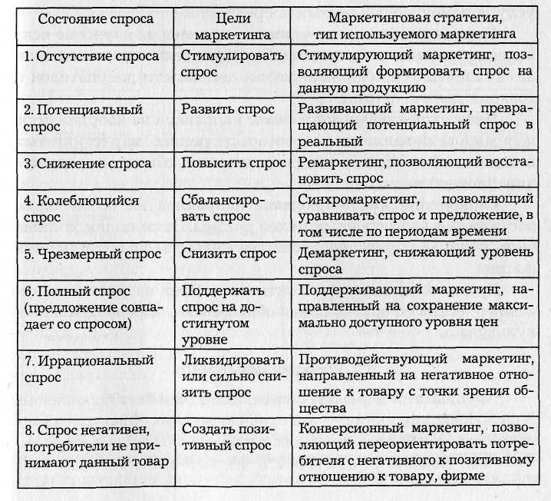

Виды маркетинга
Маркетологи в своей практической деятельности придерживаются и иных подходов в ходе классификации видов маркетинга. В частности, имеет место маркетинг-микс (смешанный маркетинг), под которым понимается комбинированное и координированное использование различного маркетингового инструментария.
В условиях сильной децентрализации внутрифирменного управления и использования внутреннего хозрасчета отдельные подразделения фирмы торгуют результатами своей деятельности внутри фирмы. В таких фирмах становится возможным использование внутрифирменного маркетинга.
Маркетинг места представляет собой деятельность, предпринимаемую с целью создания и поддержания благоприятного отношения клиентов к отдельным местам, например привлечение отдыхающих и туристов в конкретные города, районы и страны. В эти зоны можно привлечь не только клиентов, но и капиталы, создавая для этого там необходимые условия.
Под маркетингом организации понимается деятельность, предпринимаемая с целью создания и поддержания благоприятного имиджа организации.
Маркетинг отдельной личности (персональный маркетинг) есть деятельность для создания имиджа конкретных лиц. Для изменения отношения общественности к себе персональный маркетинг осуществляют политические деятели, артисты, врачи, спортсмены, бизнесмены и т.д.
Массовый маркетинг характеризуется массовым производством одного изделия, предназначенного сразу для всех покупателей. Например, одно время компания «Кока-кола» производила один вид продукта, реализуя его на всех рынках. Или в 40-е г. автомобильная компания Генри Форда-старшего наводнила американский рынок единственной моделью — «Модель Т», которая предназначалась практически для всех американцев. Таким образом, базируясь на маркетинговых подходах, все более наращивая объемы производства и продажи, можно идти на снижение цен, не снижая, а даже наращивая доходы.
Следует выделить также микромаркетинг и макромаркетинг, т.е. маркетинг на уровне предприятия и маркетинг на уровне отрасли, страны.
Виртуальный маркетинг—это система знаний о предложении товара на рынке на основе информационных технологий, интегрирующих маркетинговую деятельность во внутренней и внешней среде предприятия.
Использование компьютерной техники позволяет обеспечить следующие преимущества виртуального маркетинга по сравнению с маркетингом, основанном на традиционных технологиях:
а) отсутствие пространственной локализации, возможность осуществлять деятельность вне привязки к конкретной территории или к конкретному рынку;
б) обеспечение возможности сокращения времени на поиск партнеров, осуществление сделок, разработку новой продукции и т.д.;
в) снижение асимметрии информации (ее неполноты и неравномерности распределения) и, как следствие, снижение информационных трансакционных издержек;
г) снижение прочих трансакционных издержек, в т.ч. накладных расходов (командировочных, потерь от несостоявшихся, неправомерных или недобросовестных сделок); снижение риска, связанного с неопределенностью;
д) снижение трансакционных издержек за счет оптимального выбора структуры товарного ассортимента, сокращения времени на разработку и внедрение новой продукции, обоснованной политики ценообразования, снижения числа посредников и затрат на сбыт и т.д.;
е) рационализация структуры управления, в т.ч. путем ее сжатия по вертикали, сокращения и объединения ряда функций, солидаризации ответственности.
Виртуальный маркетинг по характеру осуществляемых функций можно разделить на три сферы: исследование внешней среды, организация внутренней маркетинговой деятельности, специфические сферы деятельности.
Все вышеперечисленные виды и типы маркетинга имеют коммерческую нацеленность. Некоторые виды маркетинговой деятельности могут носить и некоммерческий характер.
Некоммерческий маркетинг — это деятельность, предпринимаемая для создания и поддержания мнения у определенных групп населения к определенным организациям и их профессиональной активности. Организации стремятся рекламировать самих себя, свои услуги, идеи, убеждения, чувства, веру в идеалы широкой публике (целостному рынку) или ее части (сегменту). К некоммерческим относятся те организации, которые имеют общественную значимость и полезность. В качестве таковых можно назвать международные и национальные общественные организации: Общество Красного Креста, церкви, мечети, службы и фонды милосердия, детские фонды и попечительные учреждения, благотворительные организации и фонды. К некоммерческим могут быть отнесены также государственные учреждения, обеспечивающие наиболее существенные общественные потребности в области охраны правопорядка, здравоохранения, образования, просвещения, науки и культуры (армия, милиция, ДПС, МЧС, пожарная служба, больницы, санатории, поликлиники, школы, колледжи, вузы). Создавая с помощью маркетинга благоприятное для себя общественное мнение, эти организации вправе рассчитывать на лучшее бюджетное обеспечение за счет более энергичной поддержки их со стороны налогоплательщиков.
Все некоммерческие субъекты можно разделить на три вида.
1. Государственные некоммерческие субъекты (органы государственной, исполнительной и судебной власти федерального уровня; местные органы государственной власти и управления; госбюджетные предприятия и организации здравоохранения, науки и культуры; государственные силовые структуры и т.д.).
2. Негосударственные некоммерческие субъекты (политические партии и движения; профсоюзные организации; некоммерческие благотворительные фонды и различные ассоциации; религиозные конфессии и т.д.).
3. Физические лица, занимающиеся некоммерческой деятельностью (независимые политики, ученые, деятели искусства и культуры, миссионеры и т.д.).
Некоммерческий маркетинг представляет собой деятельность некоммерческих субъектов в конкурентной среде, основанную на принципах классического маркетинга. Цель некоммерческой деятельности — это достижение социального эффекта, а некоммерческого маркетинга — максимизация этого эффекта при рациональном использовании необходимых ограниченных ресурсов общества.
Социальный эффект — это результат деятельности некоммерческого субъекта, направленный на благо общества в целом или отдельных групп населения, не связанный с получением прибыли.
Источниками формирования имущества некоммерческой организации в денежной и иных формах являются:
— регулярные и единовременные поступления от учредителей (участников, членов);
— добровольные имущественные взносы и пожертвования;
— выручка от реализации товаров, работ, услуг;
— дивиденды (доходы, проценты), получаемые по акциям, облигациям, другим ценным бумагам и вкладам;
— доходы, получаемые от собственности некоммерческой организации;
— другие, не запрещенные законом поступления.
Порядок регулярных поступлений от учредителей (участников, членов) определяется учредительными документами некоммерческой организации.
Органы государственной власти и органы местного самоуправления в пределах своей компетенции могут оказывать некоммерческим организациям экономическую поддержку в различных формах:
— предоставление в соответствии с законодательством льгот по уплате налогов, таможенных и иных сборов и платежей некоммерческим организациям;
— полное или частичное освобождение от платы за пользование государственным и муниципальным имуществом;
— размещение среди некоммерческих организаций на конкурсной основе государственных и муниципальных социальных заказов; предоставление в соответствии с законом льгот по уплате налогов гражданам и юридическим лицам, оказывающим некоммерческим организациям материальную поддержку.
Некоммерческий маркетинг осуществляется организациями и отдельными лицами, которые действуют в общественных интересах или выступают за какую-либо идею и не стремятся к получению экономических выгод.
Между коммерческим и некоммерческим маркетингом имеются существенные различия. Вместе с тем они имеют много общего. Так, в современном сложном и противоречивом мире некоммерческие организации вынуждены изучать и применять маркетинговые подходы в целях интенсификации основных видов деятельности в плане достижения поставленных некоммерческих целей с большим управленческим и организационным эффектом. Общим является также и то, что как в коммерческом, так и в некоммерческом маркетинге потребители могут, в принципе, выбирать между предложениями различных организаций и преимуществами, предлагаемыми конкурирующими организациями.
Существует ряд принципиальных маркетинговых различий между коммерческими и некоммерческими организациями (см. табл.).
Таблица
Основные различия между коммерческим и некоммерческим маркетингом
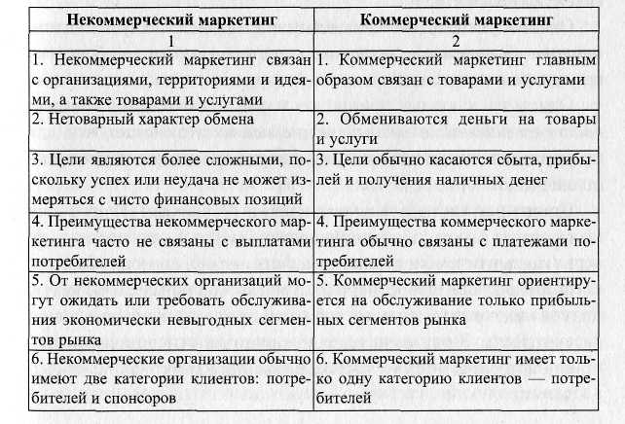
Цели некоммерческих организаций включают: количество клиентов, которых нужно обслужить; объем оказываемых услуг; их качество. Так, некоммерческая организация может иметь следующую совокупность целей: получить 100 млн руб. правительственных субсидий, увеличить число клиентов, найти средства и способы лечения болезни, изменить или переориентировать отношение общественности и получить 50 млн. руб. от спонсоров. Цели эти могут быть разными в зависимости от характера некоммерческих организаций. Так, маркетинг предвыборных компаний выдвигает в качестве основных целей: создание благоприятного имиджа какой-либо партии или кандидата; получение как можно большего числа голосов.

Заключение
Маркетинг затрагивает жизнь каждого из нас. Это процесс, в ходе которого разрабатываются и предоставляются в распоряжение людей товары и услуги, обеспечивающие определенный уровень жизни. Маркетинг включает в себя множество самых разнообразных видов деятельности, в том числе маркетинговые исследования, разработку товара, организацию его распространения, установление цен, рекламу и личную продажу. Многие путают маркетинг с коммерческими усилиями по сбыту, тогда как и на самом деле он сочетает в себе несколько видов деятельности, направленных на выявление, обслуживание, удовлетворение потребительских нужд для решения целей, стоящих перед организацией. Маркетинг начинается задолго до и продолжается еще долго после акта купли-продажи. Маркетинг – вид человеческой деятельности, направленной на удовлетворение нужд и потребностей посредством обмена. Основными понятиями сферы маркетинга являются следующие: нужды, потребности, запросы, товар, обмена, сделка и рынок.

Список литературы
- Годин А.М. Маркетинг: Учебник. – М., 2006. – 289 с.
- Ким С.А. Маркетинг: Учеб. пособие для вузов. – М., 2007. – 240 с.
- Пилипенко Н.Н., Татарский Е.Л. Основы маркетинга. – М., 2002. – 402 с.
- Соловьев Б.А. Маркетинг: Учебник. – М.: ИНФРА-М, 2006. – 383 с.
- Цахаев Р.К., Муртузалиева Т.В., Алиев С.А. Основы маркетинга: Учебник. – М.: Экзамен, 2005. – 448 с.

